|  |  |  |
| --- | --- | --- |
| **Proyecto:**  **Coppel** | **Referencia JIRA:**  **CPL-1054** | **Requerimiento:**  DEVOLUCIÓN DE RECURSOS DE VIVIENDA 92 Y 97 EN VENTANILLA AFORE Y VENTANILLA INFONAVIT |
| **Fecha de Ejecución:**  14-10-2014 | **Tester ejecutor:**  Lizeth Sánchez | **Estatus:**  **OK** |

**Prueba:** Verificar ejecución del programa actualizado.

**ID Prueba:** QA_CPL-1054_5

**Descripción:** Validar la ejecución sin errores del programa.

**Resultado esperado:**

Se realiza correctamente la ejecución del programa.

**Pasos y evidencias:**

Ejecutar la siguiente instrucción make -f make_retiros_imss.mk LIBRERIAS

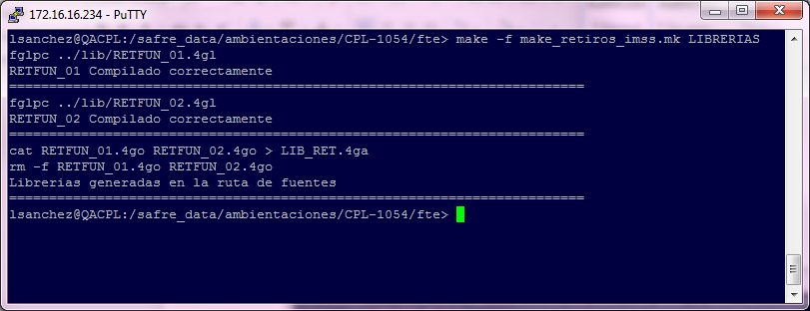

Ejecutar la siguiente instrucción make -f make_retiros_imss.mk RETP010

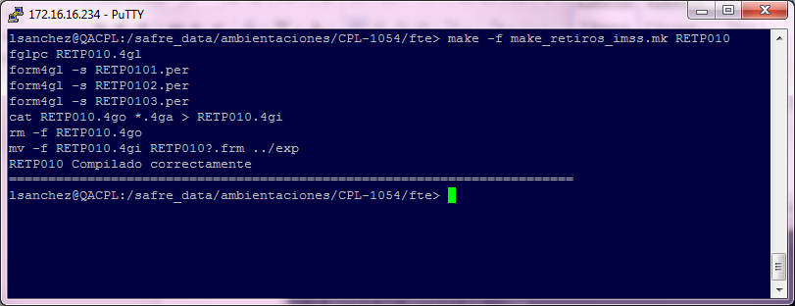

Ejecutar la siguiente instrucción make -f make_retiros_imss.mk RETP011

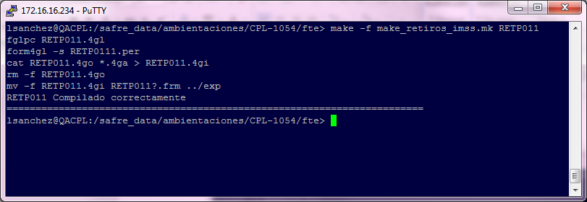

Se validan los archivos en /exp

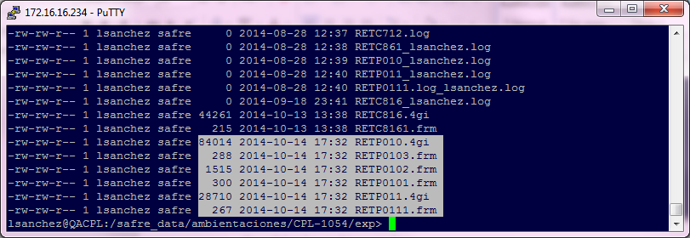

Ejecutamos programa **RETP010.4gl**

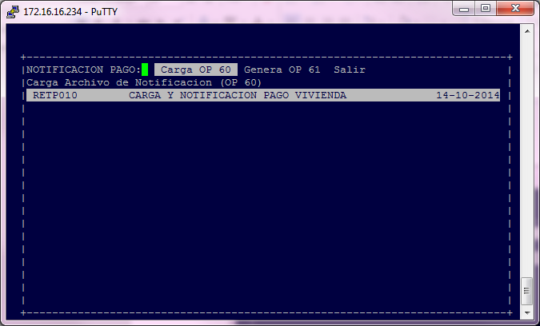

Ejecutamos programa **RETP011.4gl**

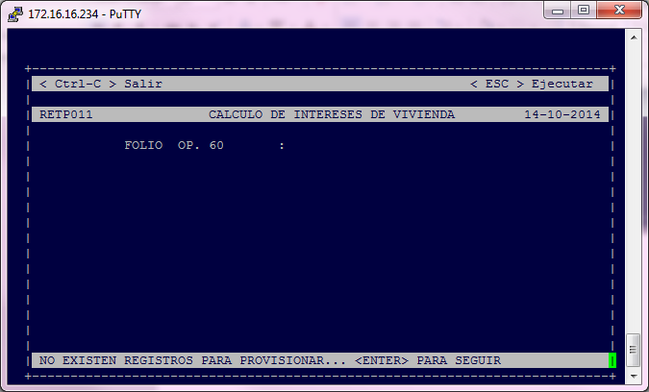

**Resultado:** Compilación liberada correctamente